3-2在线电压为380V的三相四线制电源上接有额定电压为220V、功率为100w的白炽灯。设L1相和L2相各接20盏，L3相接40盏。求相电流和中线电流。
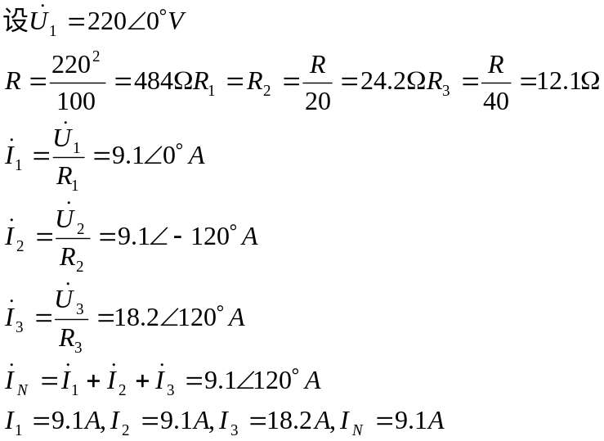

3-3上题中，若L1相因熔丝烧断而白炽灯全部熄灭，中心线又因故断开，求L2和L3相白炽灯上的电压。
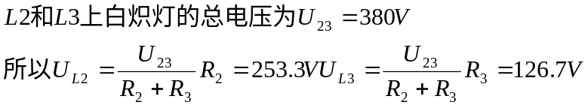

3-4在线电压为380V的三相四线制电源上，星型联接负载的L1相接电阻, L2相接电感, L3相接电容。各相的阻抗值都是10Ω。（1）画出电路图（2）以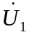为参考相量，求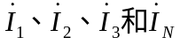（3）画出电压和电流的相量图
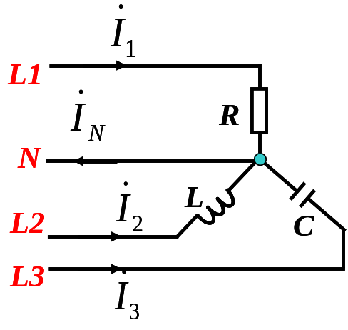
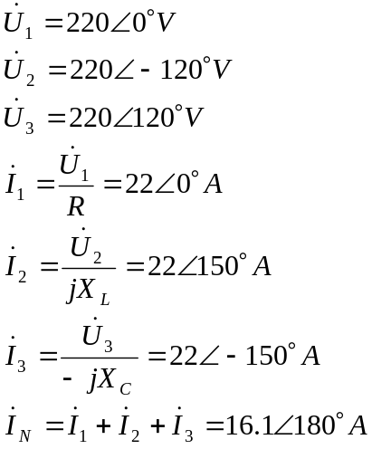

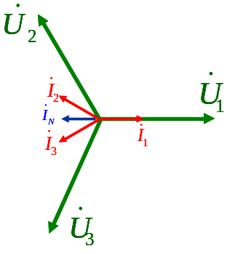

3-10已知星形联接三相对称负载的总几率为5.5kW，线电流为19.5A，电源线电压为380V。求每相的电阻和感抗。
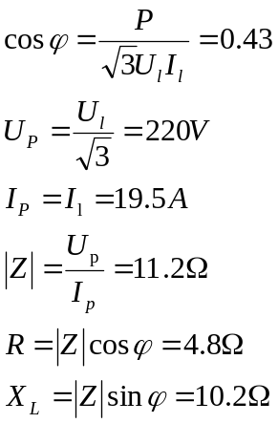

3-11总功率为10kW,星形联接的三相对称电阻炉与输入总功率为12kW，功率因数为0.707的三相异步电动机接在线电压为380V的三相电源上。求电阻炉、电动机以及总的线电流。
